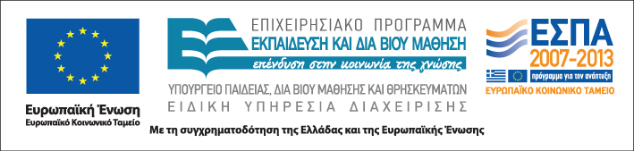

Επιστημονική ομάδα & ομάδα υποστήριξης:

Ελένη Σπαθάρη-Μπεγλίτη
Επίτιμη Σχολική Σύμβουλος Φιλολόγων,
τ. Μέλος ΣΕΠ του Ελληνικού Ανοικτού
Πανεπιστημίου

Τεχνικός της ομάδας υποστήριξης

Ιστοσελίδα
http://www.diapolis.auth.gr

Ηλεκτρονική διεύθυνση
diapolis-drasi4@lists.auth.gr




ΑΡΙΣΤΟΤΕΛΕΙΟ
ΠΑΝΕΠΙΣΤΗΜΙΟ
ΘΕΣΣΑΛΟΝΙΚΗΣ

Δράση: Επιμόρφωση εκπαιδευτικών και μελών της εκπαιδευτικής κοινότητας
Υποδράση: Εξ αποστάσεως Επιμόρφωση, Επιστ. υπεύθυνος: Κωνσταντίνος Μπίκος

ΕΞ ΑΠΟΣΤΑΣΕΩΣ
ΕΠΙΜΟΡΦΩΤΙΚΟ ΣΕΜΙΝΑΡΙΟ

Διαφοροποίηση της διδασκαλίας σε τάξεις με ανομοιογενή πολιτισμικά χαρακτηριστικά: Παιδαγωγικές πρακτικές

Β’ Θεματικός κύκλος

Σχεδιασμός διαθεματικών προσεγγίσεων της γνώσης στο πολυπολιτισμικό σχολείο
και ανάπτυξη δικτύων διαπολιτισμικής επικοινωνίας
Αθήνα
14 – 28 Φεβρουαρίου 2012

Β΄ θεματικός κύκλος

Σχεδιασμός διαθεματικών προσεγγίσεων της γνώσης στο πολυπολιτισμικό σχολείο
και ανάπτυξη δικτύων διαπολιτισμικής επικοινωνίας
Ελένη Σπαθάρη

Τρίτη 14 Φεβρουαρίου

18:00-20:15
1^{η} τηλεδιδασκαλία

Παρασκευή 17 Φεβρουαρίου

Αυτόνομα οργανωμένη μάθηση
συμμετεχόντων εκπαιδευτικών:
αποστολή δραστηριοτήτων στον επιμορφωτή

Τρίτη 21 Φεβρουαρίου

18:00-20:15
2η τηλεδιδασκαλία

Παρασκευή 24 Φεβρουαρίου

Αυτόνομα οργανωμένη μάθηση
συμμετεχόντων εκπαιδευτικών:
αποστολή δραστηριοτήτων στον επιμορφωτή

Τρίτη 28 Μαρτίου
Τελική δια ζώσης συνάντηση

133^{ο} Δημοτικό
Σχολείο Αθηνών

18:00-19:15
Ολοκλήρωση εργασιών εξ αποστάσεως επιμορφωτικού σεμιναρίου
Ελένη Σπαθάρη

19:15:19:30
Διάλειμμα

19:30-21:00
Συζήτηση
ανατροφοδότηση
&
Αξιολόγηση
εξ αποστάσεως
επιμορφωτικού σεμιναρίου

